В школе иностранных языков "Интерлингва" проходила Третья областная Лингвокраеведческая олимпиада "Воронеж - город общения", посвященная 340 — летию со дня рождения императора Петра I на Воронежской земле. По сложившейся традиции лингвистических конкурсов, олимпиада включала 2 тура.
В I туре, который проходил в режиме онлайн, приняли участие 76 учащихся школ г. Воронежа и Воронежской области. Вопросы по истории и краеведению, подготовленные сотрудниками областного литературного музея им. Никитина, были непростыми, но ребята с ними справились. По итогам ответов на вопросы, а также письма на английском языке, были отобраны 15 финалистов, среди которых была и Анна Кретинина, учащаяся 9 «а» класса нашей школы.

12 декабря в школе иностранных языков "Интерлингва" проходил 2-ой этап Олимпиады. Условием второго (очного) тура Олимпиады была виртуальная экскурсия (мультимедийная презентация) на английском языке по теме "Петр I в Воронеже" на английском языке.

Ане удалось обойти всех соперников и стать победителем Олимпиады, выиграв главный приз - образовательную поездку в Лондон, предоставленную ЦМП «Альтернатива», а также сертификат от школы Интерлингва на бесплатное участие в программе подготовки гидов-переводчиков.

Аня уже второй раз участвует в лингвокраеведческой олимпиаде. В прошлом году Аня была 5-ой, получив диплом в номинации «Оригинальная презентация». Думается, что опыт участия помог Ане стать победителем в этом году. В этом году Аня представила свою презентацию в форме диалога с иностранцем, предок которого, Джон Пэрри. работал на строительстве верфей в Воронеже. Джон Пэрри, инженер и писатель из Англии - реальный персонаж, о котором Аня узнала во время выполнения заданий 1 тура. Роль англичанина очень убедительно сыграл Павел Абрамов, учащийся 10 класса. В конце своего выступления Аня подарила организаторам этого конкурса свою картину «Пётр l в Ворнеже».

От всей души хочется поздравить Аню с заслуженной победой. Аня приложила много стараний, чтобы выиграть этот конкурс. К каждому делу, за которое берётся Аня, она подходит ответственно, творчески. Поэтому не случайно, что в этот день Аня получила ещё одну награду. Во Дворце творчества детей и молодёжи проходила торжественная церемония награждения победителей конкурса фотографий на патриотическую тему. Аня получила награду за 2-е место.
Поздравляем!

Кретинина Анна заняла 1 место на лингвокраеведческой олимпиаде «Воронеж-город общения», посвященной 340-й годовщине со дня рождения Петра I и выиграла поездку в Лондон!
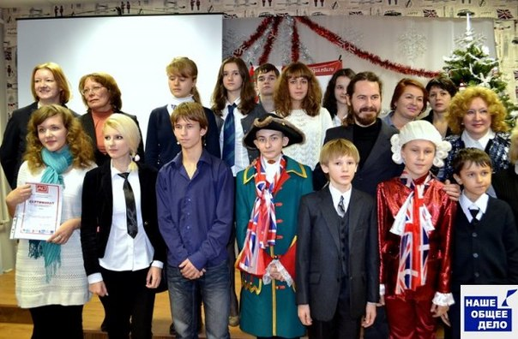
Участники конкурса вместе с членами жюри
Ответная речь победителя
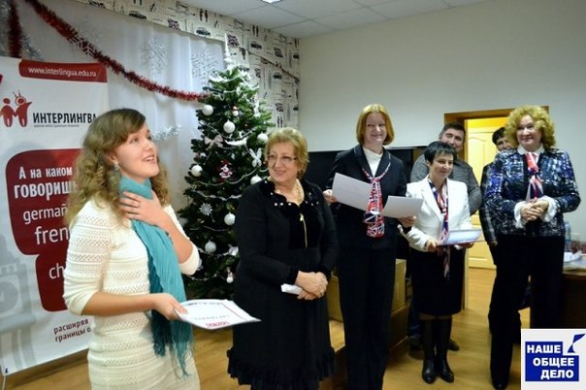

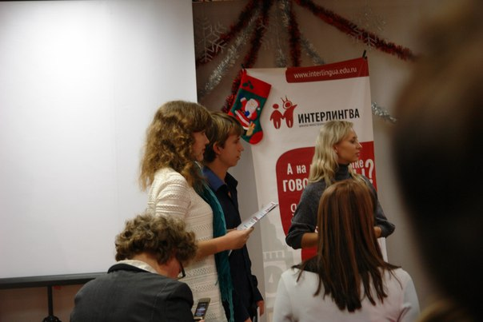

London is waiting for you, Anna!

В канун Нового года хочется пожелать Ане побед в новых конкурсах, интересных встреч и открытий!

